Методические рекомендации
"Территориальная система обеспечения и защиты прав граждан в условиях обязательного медицинского страхования"
(утв. приказом Федерального фонда ОМС
от 6 сентября 2000 г. N 73)

Введение

В настоящих методических рекомендациях сформулированы предложения органам законодательной и исполнительной власти субъектов Российской Федерации по построению на территориальном уровне системы обеспечения и защиты прав граждан при оказании медицинской помощи в условиях обязательного медицинского страхования. Методические рекомендации разработаны на основе выполненных научно-исследовательских работ и опыта работы территориальных фондов обязательного медицинского страхования.

Основные дефиниции

Под медицинской помощью следует понимать любое обследование, лечение и иное действие, имеющее профилактическую, диагностическую, лечебную или реабилитационную направленность, выполняемое врачом либо другим медицинским работником.
Медицинская помощь надлежащего качества (качественная медицинская помощь) - медицинская помощь, оказываемая медицинским работником, исключающая негативные последствия:
- затрудняющие стабилизацию или увеличивающие риск прогрессирования имеющегося у пациента заболевания, повышающие риск возникновения нового патологического процесса;
- приводящие к неоптимальному использованию ресурсов медицинского учреждения;
- вызывающие неудовлетворенность пациента от его взаимодействия с медицинским учреждением.
Стандарт медицинской помощи - нормативный документ, устанавливающий требования к процессу оказания медицинской помощи при данном виде патологии (нозологической форме) с учетом современных представлений о необходимых методах диагностики, профилактики, лечения, реабилитации и возможностей конкретной системы медицинской помощи, обеспечивающий медицинскую помощь надлежащего качества.
Пациент - лицо, обратившееся в лечебное учреждение любой организационно-правовой формы и формы собственности, к врачу частной практики за получением диагностической, лечебной, профилактической помощи независимо от того, больно оно или здорово.
Права пациента - специфические права, производные от общих гражданских, политических, экономических, социальных прав человека и реализуемые при получении медицинской помощи и связанных с ней услуг или в связи с любым медицинским воздействием, осуществляемым в отношении граждан.
Гарантия прав пациента - предусмотренное законом, иным правовым актом или договором обязательство по выполнению содержащихся в них норм и положений, обеспечивающих реализацию прав пациента при предоставлении медицинских и сервисных услуг.

Территориальная система обеспечения и защиты прав граждан в условиях обязательного медицинского страхования

См. информационно-аналитическую справку "О состоянии защиты прав граждан в системе обязательного медицинского страхования в Российской Федерации в 2006 году"

См. информационно-аналитическую справку "О состоянии защиты прав граждан в системе обязательного медицинского страхования в Российской Федерации в I полугодии 2003 года"

См. информационно-аналитическую справку "О состоянии защиты прав граждан в системе обязательного медицинского страхования в Российской Федерации в 2002 году"

Целью формирования территориальной системы обеспечения и защиты прав граждан является создание гибкой, последовательной, доступной для гражданина системы, обеспечивающей защиту его прав в условиях обязательного медицинского страхования с участием органов законодательной и исполнительной власти, участников медицинского страхования, органов государственного надзора, общественных организаций и объединений.
При этом следует исходить из того, что в соответствии с действующим законодательством определенная часть органов и учреждений обязана осуществлять обеспечение и защиту прав граждан в системе обязательного медицинского страхования, в то время как другая часть должна осуществлять контроль за реализацией этих прав.
Система обеспечения и защиты прав граждан в условиях обязательного медицинского страхования, как и любая система, характеризуется наличием "объекта", "субъектов" и "связей" (приложение 1).
Объектом системы является право на медицинскую помощь, которое представлено объективным и субъективным правом. Объективное право жителей субъекта Российской Федерации определяет объем бесплатной для жителя медицинской помощи и представлено в виде территориальной программы обязательного медицинского страхования. Субъективное право определяет объем медицинской помощи конкретному пациенту и представлено в виде стандарта медицинской помощи или протокола ведения больного при конкретном заболевании. Таким образом, субъективное право пациента является частью объективного права жителя субъекта Российской Федерации.
Субъектами системы обеспечения и защиты прав граждан в условиях обязательною медицинского страхования в субъекте Российской Федерации являются следующие органы и представители:
- орган законодательной власти субъектов РФ;
- орган исполнительной власти субъектов РФ;
- страхователи;
- территориальный фонд ОМС;
- страховые медицинские организации и их ассоциации;
- орган управления здравоохранением;
- профессиональные медицинские ассоциации;
- лицензионно-аккредитационная комиссия;
- лечебно-профилактические учреждения;
- прокуратура;
- антимонопольный комитет;
- уполномоченный по правам человека;
- профсоюзные органы;
- общество защиты прав потребителей;
- средства массовой информации;
- граждане;
- третейские суды;
- арбитражные суды;
- суды общей юрисдикции.
Связи образуют взаимоотношения между субъектами системы и влияние субъектов на объект системы.
Организационные принципы формирования территориальной системы обеспечения и защиты прав граждан:
- организация координирующего органа - Координационного совета по обеспечению и защите прав граждан в системе ОМС;
- организация структурных подразделений по защите прав граждан в территориальном фонде ОМС и страховых медицинских организациях;
- организация третейского суда в системе обязательного медицинского страхования;
- проведение экономической политики, направленной на увеличение доходной части бюджета территориального фонда ОМС и рациональное использование финансовых средств системы;
- проведение мероприятий по стандартизации в здравоохранении и в системе ОМС;
- создание условий для информационного обеспечения населения о его правах при предоставлении медицинской помощи (медицинских услуг);
- проведение контроля качества медицинской помощи с применением финансовых санкций в соответствии с Положением о контроле качества медицинской помощи;
- введение в практику работы досудебного и судебного способов защиты прав граждан и организация деятельности третейского суда;
- подготовка кадров по вопросам обеспечения и защиты прав граждан в системе обязательного медицинского страхования;
- проведение ежегодного анализа состояния дел по защите прав граждан по специально разработанной методике, отражающей деятельность всех участников обеспечения и защиты прав граждан и разработка плана мероприятий по устранению причин.
Большое количество субъектов системы, обеспечивающих право и осуществляющих защиту при его нарушении, определяет необходимость в координации деятельности этих субъектов.
Отсутствие координации обусловлено прежде всего разными уровнями подчиненности субъектов, состоящих из органов федерального. республиканского, областного, муниципального подчинения, а также общественных организаций.
Координация деятельности возможна путем создания Координационного совета по обеспечению и защите прав граждан (далее - Совет), в состав которого должны войти представители всех субъектов системы (приложение 2). Предпочтительно поручить руководство Советом заместителю руководителя органа исполнительной власти субъекта Российской Федерации, курирующему социальную сферу.
Совет должен 2 раза в год заслушивать доклад территориального фонда ОМС о состоянии обеспечения и защиты прав граждан в системе ОМС, который готовится на основе анализа статистической формы "ПГ" и других материалов. Советом также вносятся предложения в адрес руководителей органов и учреждений, ответственных за реализацию того или иного элемента обеспечения и защиты прав граждан.
Регулярный анализ состояния дел и взаимный контроль за исполнением возложенных законом oбязaннocтей позволит более эффективно решать задачи по обеспечению и защите прав граждан в системе ОМС.
Таким образом, только при совместной работе органов законодательной и исполнительной власти, органов управления здравоохранением, органов прокуратуры и юстиции, территориальных фондов ОМС, страховых медицинских организаций и других заинтересованных органов возможна полноценная организация защиты прав граждан при оказании медицинской помощи.

Приложение 1

Территориальная система обеспечения и защиты прав граждан в системе ОМС

Рисунок

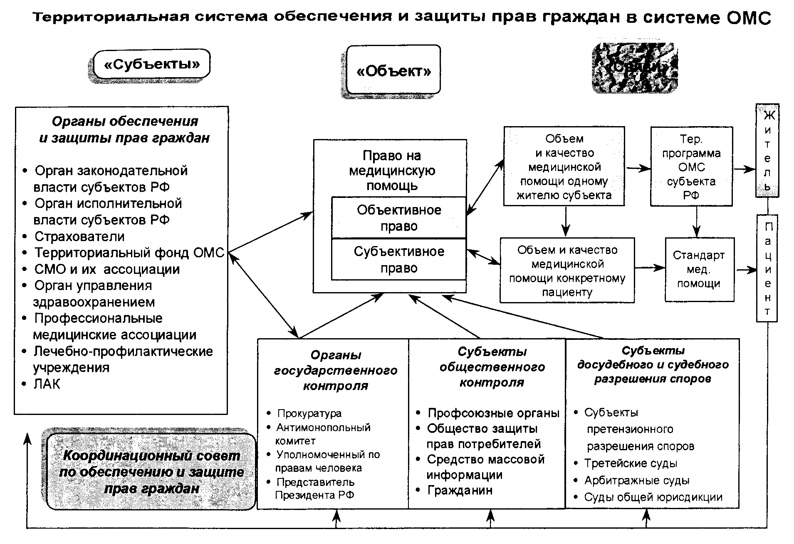"Рисунок. Территориальная система обеспечения и защиты прав граждан в системе ОМС

Приложение 2

Положение о Координационном совете по обеспечению и защите прав граждан в системе обязательного медицинского страхования субъекта Российской Федерации

1. Общие положения

1.1. Координационный совет по обеспечению и защите прав граждан в системе обязательного медицинского страхования субъекта Российской Федерации (далее - Координационный совет) создается в субъекте Российской Федерации с целью формирования, внедрения в практику и последующего совершенствования системы обеспечения и защиты прав граждан, установленных законодательством Российской Федерации, включая экспертизу качества медицинской помощи в условиях обязательного медицинского страхования, а также реализации Закона Российской Федерации "О медицинском страховании граждан в Российской Федерации", "Основ законодательства Российской Федерации об охране здоровья граждан", других нормативных правовых актов Российской Федерации.
1.2. Координационный совет осуществляет свою деятельность в соответствии с действующим законодательством Российской Федерации, Указами Президента Российской Федерации, постановлениями и распоряжениями Правительства Российской Федерации, настоящим Положением и планом работы, утверждаемым председателем Координационного совета.
1.3. Координационный совет функционирует в тесном взаимодействии с созданным при Федеральном фонде ОМС Межрегиональным координационным советом по организации защиты прав граждан в системе обязательного медицинского страхования, который изучает опыт работы субъектов Российской Федерации по обеспечению и защите прав граждан в системе обязательного медицинского страхования и разрабатывает методические рекомендации по совершенствованию данного раздела работы.
1.4. В состав Координационного совета входят представители субъектов обеспечения и защиты прав граждан в системе ОМС, которые представлены следующими органами и учреждениями:
- орган законодательной власти субъекта РФ;
- орган исполнительной власти субъекта РФ;
- страхователи;
- территориальный фонд ОМС;
- страховые медицинские организации и их ассоциации;
- орган управления здравоохранением;
- профессиональные медицинские ассоциации;
- лицензионно-аккредитационная комиссия;
- лечебно-профилактические учреждения;
- прокуратура;
- антимонопольный комитет;
- уполномоченный по правам человека;
- профсоюзные органы;
- общества защиты прав потребителей;
- граждане;
- средства массовой информации;
- третейские суды;
- арбитражные суды;
- суды общей юрисдикции.
В необходимых случаях к участию в составе совета по согласованию привлекаются представители министерств и ведомств, медицинской науки, других органов и учреждений.
Персональный состав Координационного совета утверждается постановлением (распоряжением) главы администрации субъекта Российской Федерации.

2. Задачи координационного совета

2.1. Осуществление регулярного контроля за состоянием обеспечения и защиты прав граждан в системе ОМС в субъекте Российской Федерации.
2.2. Обеспечение координации деятельности субъектов обеспечения и защиты прав граждан в системе ОМС.

3. Функции координационного совета

3.1. Регулярно (2 раза в год) заслушивает информацию территориального фонда ОМС о состоянии обеспечения и защиты прав граждан в системе ОМС.
3.2. Проводит на основе представленной информации анализ деятельности субъектов обеспечения и защиты прав граждан в системе обязательного медицинского страхования.
3.3. Осуществляет разработку рекомендаций субъектам обеспечения и защиты прав граждан в системе ОМС по совершенствованию обеспечения и защиты прав граждан при оказании медицинской помощи.
3.4. Утверждает разработанные субъектами обеспечения и защиты прав граждан в системе ОМС мероприятия по совершенствованию защитных мероприятий при оказании медицинской помощи.
3.5. Направляет информацию в органы законодательной и исполнительной власти, другие органы и учреждения и вносит предложения по совершенствованию обеспечения и защиты прав граждан при оказании медицинской помощи.
3.6. Осуществляет другие мероприятия по вопросам обеспечения и защиты прав граждан в системе обязательного медицинского страхования.

4. Органы управления координационным советом

4.1. Работой Координационного совета руководит председатель, организационное обеспечение его деятельностью осуществляет территориальный фонд обязательного медицинского страхования.
4.2. Председатель Координационного совета:
4.2.1. Утверждает план деятельности Координационного совета.
4.2.2. Вносит предложения главе администрации субъекта Российской Федерации о включении и исключении из состава Координационного совета его членов, порядке и сроках участия в деятельности Координационного совета представителей заинтересованных организаций и учреждений.
4.3. Заместители председателя Координационного совета:
4.3.1. В случае отсутствия председателя заседания Координационного совета проводит заместитель.
4.4. Секретарь Координационного совета (по должности - представитель территориального фонда ОМС):
4.4.1. Осуществляет организационно-технические мероприятия по подготовке и проведению заседаний Координационного совета, оповещению членов Координационного совета о дате и месте проведения заседания, обеспечению членов Координационного совета необходимыми для заседаний документами.
4.4.2. Оформляет протоколы заседаний и решения Координационного совета.
4.4.3. Обеспечивает контроль за выполнением решений Координационного совета.
4.4.4. Обеспечивает выполнение регламента работы Координационного совета.

5. Права и обязанности членов Координационного совета

5.1. Члены Координационного совета имеют право:
5.1.1. Участвовать в разработке планов работы Координационного совета.
5.1.2. Высказывать свое мнение по любому из рассматриваемых Координационным советом вопросов.
5.1.3. Требовать отражения своего особого мнения в протоколах заседаний Координационного совета.
5.1.4. Вносить предложения о включении в повестку заседаний Координационного совета отдельных вопросов, касающихся деятельности по обеспечению и защите прав граждан в системе обязательного медицинского страхования.
5.1.5. Требовать проверки информации, представляемой в Координационный совет.
5.1.6. Контролировать от имени Координационного совета выполнение его решений.
5.2. Члены Координационного совета обязаны:
5.2.1. Участвовать в заседаниях Координационного совета. Информировать председателя Координационного совета или его заместителя в случае невозможности прибыть на заседание Координационного совета.
5.2.2. Принимать активное участие в деятельности Координационного совета, вносить предложения и высказывать свое мнение по вопросам, рассматриваемым на заседаниях Координационного совета.
5.2.3. Выполнять решения Координационного совета, поручения руководителей Координационного совета в установленные сроки.

